**POSTE : ASSISTANT(E) WEB DESIGN EN ALTERNANCE**

**Venez vivre l’expérience Brico Dépôt, une expérience à part !**

L’expérience Brico Dépôt, c’est la possibilité de s’épanouir dans des missions variées, d’évoluer dans son parcours professionnel, de travailler dans une ambiance conviviale tout en s’engageant pour les autres et la planète !

Rejoignez une aventure collective partagée par 9 000 collègues partout en France.

Vous recherchez plus qu’une simple alternance ?

Chez Brico Dépôt, nous vous proposons une réelle expérience où l’épanouissement, l’évolution, le partage et l’engagement sont au cœur de nos préoccupations.



**Une mission en béton**

Au sein de la direction marketing digital & client, vous assisterez l’équipe Studio Digital - UX/UI et Webdesign.  
A partir de briefs, vous contribuerez à la création de différents supports webdesign en tenant compte de l’image de la marque et de son identité visuelle, des enjeux de performance commerciale, tout en veillant à proposer une expérience utilisateur fluide.

* Vous contribuerez à la création des contenus chaque semaine de la home page, de différentes catégories, de contenus de newsletters, des landing pages des différents temps forts commerciaux en s’appuyant sur les concepts créatifs définis par la Direction de la Marque … ;
* Vous participerez à décliner les dispositifs d’acquisition : affiliation, social ads et autres leviers … ;
* Vous collaborerez avec les UX/UI designers sur la création de nouveaux composants nécessaires aux évolutions du site internet ;
* Vous mettrez à jour régulièrement les assets existants du site ;
* Vous réaliserez une veille concurrentielle et un benchmark.



**Vos clés pour une expérience réussie chez nous**

* Vous préparez une licence dans les métiers du digital, du webdesign ou d’art multimédia ;
* Vous avez envie de mettre à profit vos expériences et vos connaissances ; Vous avez déjà travaillé sur des sites web e-commerce et possédez une bonne culture digitale ;
* Vous utilisez Adobe Creative Suite et avez des connaissances des normes graphiques du web. Idéalement, vous avez des notions HTML et/ou CSS ;
* Vous partagez nos valeurs : simplicité, sincérité et proximité ;
* Vous aimez travailler en autonomie, prendre des initiatives, proposer des solutions, et tester de nouvelles expériences ;

Vous l’avez compris, c’est avant tout votre personnalité qui nous intéresse !

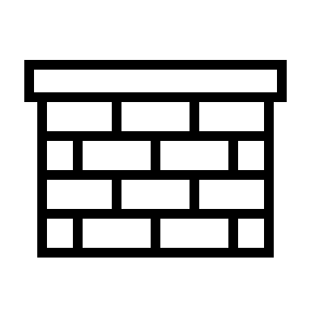**Nos fondations, c’est du solide !**

L’expérience Brico Dépôt c’est :

* De la bonne humeur, de l’entraide au sein d’un collectif soudé, des moments de convivialité à partager et des échanges simples ;
* Un parcours de formation adapté pour accompagner votre réussite ;
* Des opportunités au sein du Groupe Kingfisher pour enrichir votre parcours ;
* Une rémunération composée d’un fixe et d’un package variable attractif (prime de participation, prime d’intéressement …) ;
* Et ces petits plus qui font la différence : des tickets restaurant, une réduction sur nos produits, une salle de sport, un CSEE, une mutuelle avantageuse …



**Et si ça colle entre nous**

Si vous vous reconnaissez dans cette offre, n’hésitez pas à postuler !

* Vous serez contacté(e) par l’un de nos recruteurs pour un premier échange.
* A l’issue du processus de recrutement, nous vous accueillons au sein des équipes Brico Dépôt et vous suivez un parcours d’intégration adapté afin de vous sentir bien chez nous dès votre arrivée.

Le traitement de nos candidatures reflète nos engagements en faveur de la diversité et de l’égalité des chances.